СПРАВКА О СОСТАВЕ СУДЕЙСКОЙ КОЛЛЕГИИ

Состав судейской коллегии Первенство Москвы 2015 года по быстрым шахматам среди юношей и девушек, проходившего с 21 по 22 ноября 2015 года в РГСУ, г. Москва.

№ | Судейская должность | Ф.И.О. | Судейская категория | Город, субъект
1. | Главный судья | Израэльянц  Карен  Рубенович | Арбитр ФИДЕ, ССВК | г. Москва
2. | Главный секретарь | Плотников  Павел  Александрович | ССВК | г. Москва
3. | Заместитель главного судьи | Черенков  Андрей | I категория | г. Москва
4. | Судья | Жак  Оксана  Николаевна | I категория | г. Москва
5. | Судья | Курдаков  Юрий  Викторович | II категория | г. Москва
6. | Судья | Минский  Андрей  Дмитриевич | III категория | г. Москва
7. | Судья | Балтыков  Роман | Без категории | г. Москва
8. | Судья | Вихарев  Алексей  Михайлович | Без категории | г. Москва

Главный судья 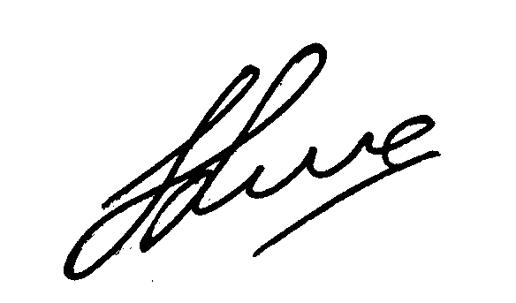 Израэльянц К.Р. ФА, ССВК

